Комплекс артикуляционных упражнений для подготовки язычка
к постановке «шипящих », звука «Ш, Ж»

Сделаем язычку массаж | Цель. Выработать умение, расслабив мышцы языка, удерживать язык широким и распластанным н нижней губе.  Описание. Приоткрываем рот, кладём язык на нижнюю губу и, пошлепывая его губами, будто произносим слоги пя-пя-пя... Затем постараться удержать широкий язык в таком положении при открытом ротике под счет до 5-10.  Важно, чтобы малыш не наворачивал нижнюю губу на нижние зубы. Края языка касаются уголков рта.
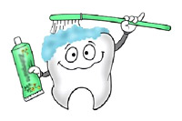  Чьи зубы чище? | Цель. Выработать подъем языка вверх и умение владеть языком.  Описание: Улыбнуться, широко открыть рот и широким передним краем языка "почистить" верхние зубы с внутренней стороны, делая движения языком из стороны в сторону.
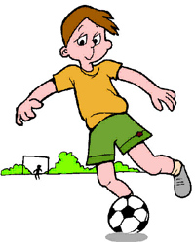  Кто дальше загонит мяч? | Цель. Вырабатывать плавную, длительную, воздушную струю, идущую посередине языка.  Оборудование. Нам понадобится ватный шарик или мяч от пинг-понга, импровизированные ворота. Данное упражнение можно делать лёжа на полу, на животе, или сидя за столом.  Описание. Улыбнувшись, положим широкий кончик языка на нижнюю губу и, как бы произнося длительно звук ф, пытаемся забить ватный шарик в ворота.  Важно, чтобы малыш не закусывал нижнюю губу и не надувал щёки. Весь воздух должен проходить по центру язычка.
Чашечка | Цель. Вырабатывать движение широкой передней части языка вверх и положение языка, близкое к форме чашечки, которое он принимает при произнесении шипящих звуков.  Оборудование. Небольшой кусочек конфетки, шоколадки или что-то их заменяющее.  Описание. Улыбнувшись, приоткроем рот и выдвинем вперед язык. Боковые и передний края языка при этом подняты, но не касаются зубов. Когда это упражнение будет легко даваться малышу, в такую чашечку можно положить кусочек конфетки и попросить ребенка подержать язычок-чашечку под счёт до 10.  Важно, чтобы язычок-чашечка не касался нижней губы.
Грибок  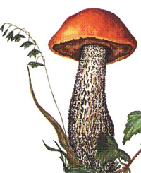 | Цель. Закрепить верхний подъём языка, умение удерживать продолжительное время артикуляционный уклад, растянуть подъязычную связку (уздечку).  Описание. Улыбнувшись, широко открываем рот, "приклеивая" широкий язык к нёбу, и стараемся удержать его в таком положении как можно дольше.  Важно, чтобы рот был широко открыт на протяжении всего упражнения. Нижняя челюсть при этом остается неподвижной.
Гармошка  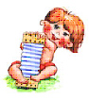 | Цель. Закрепить верхний подъём языка, умение удерживать продолжительное время артикуляционный уклад, растянуть подъязычную связку (уздечку).  Описание. Это упражнение очень похоже на предыдущее. Улыбнувшись, широко открываем рот, "приклеиваем" широкий язык к верхнему нёбу, и стараемся удержать его в таком положении как можно дольше. Далее, не отрывая язык от нёба, с силой оттягиваем нижнюю челюсть вниз и снова вверх. Так играет гармошка, растягивая свои меха. Важно, чтобы при выполнении этого упражнения рот открывался как можно шире.
Вкусное варенье  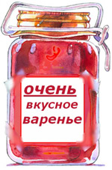 | Цель. Вырабатывать движение широкой передней части языка вверх и положение языка, близкое к форме чашечки, которое он принимает при произнесении шипящих звуков.  Описание: приоткрыв рот, широким передним краем языка облизываем верхнюю губу, делая движение языком сверху вниз 5-7 раз. Отдыхаем и повторяем снова.  Можно намазать губы вареньем или джемом
Шарик лопнул  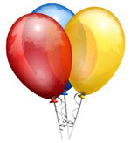 | Цель. Вызвать звук, близкий по акустическим признакам к звуку Ш.  Описание. Улыбнувшись, выдвигаем вперед язычок-чашечку (см. упражнение "Чашечка"), а теперь осторожно убираем язычок-чашечку за верхние зубки, слегка касаясь им бугорков - альвеол. Теперь остается только подуть, имитируя сдувающийся шарик, и у нас получится звук близкий по акустическим признакам к звуку Ш.  Важно, чтобы при выполнении этого упражнения язычок держал форму чашечки и не упирался в альвеолы.
Жук  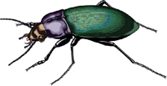 | Цель. Вызвать звук, близкий по акустическим признакам к звуку Ж.  Описание. Улыбнувшись, выдвигаем вперед язычок-чашечку (см. упражнение "Чашечка"), а теперь осторожно убираем язычок-чашечку за верхние зубки, слегка касаясь им бугорков - альвеол. Теперь остается только подуть, имитируя жужжание жука, и у нас получится звук близкий по акустическим признакам к звуку Ж.  Важно, чтобы при выполнении этого упражнения язычок держал форму чашечки и не упирался в альвеолы.

